UNIVERSIDADE FEDERAL DA FRONTEIRA SUL

CURSO DE CIÊNCIA DA COMPUTAÇÃO

CAMPUS CHAPECÓ

ACÁCIA DOS CAMPOS DA TERRA

JOÃO PEDRO WINCKLER BERNARDI

RELATÓRIO DA IMPLEMENTAÇÃO DE UM SISTEMA EM VHDL QUE SIMULA UMA CPU- MONOCICLO- COM A ARQUITETURA MIPS

CHAPECÓ

2015

- INTRODUÇÃO

Dado o trabalho, a implementação de um sistema em VHDL que simule uma CPU – Monociclo (com todas as etapas do ciclo de instrução devem ocorrer em um único ciclo de clock)– com a arquitetura MIPS. O sistema deverá conter 32 registradores, cada um com 32 bits, que estarão no banco de registradores; também deverá ter suporte às instruções “LW”, “SW”, “AND”, “SUB”, ADD”, “SLT”, “BEQ”, “J”, “ADDI”, “SLTI”, “BNE”, “JAL” e “JR”. A palavra de processamento no sistema é um vetor de 32 bits, assim como as instruções com que trabalha o processador.
Sendo assim, foram implementados módulos específicos, de forma que satisfaçam as exigências para o correto funcionamento do datapath da CPU, foram estabelecidos os sinais corretos que o controle deve enviar ao datapath para o mesmo fim.

- SOFTWARES UTILIZADOS

Para elaboração da CPU – Monociclo, foram utilizados os softwares MultiSim 13.0, para análise das formas de onda das instruções, ModelSim, para codificação em VHDL dos testbenchs e do datapath.

- IMPLEMENTAÇÃO DOS MÓDULOS

A seguir serão apresentados os módulos presentes na arquitetura:

- MULTIPLEXADOR 2X1

- SOMADOR

- ULA

- BANCO DE REGISTRADORES

- EXTENSOR DE SINAL

- CONTROLADOR DA ULA

- CONTROLADOR DO DATAPATH

- MEMÓRIA DE DADOS

- CONTADOR DE PROGRAMA (PC)

- DESLOCADOR DE BITS À ESQUERDA

- DATAPATH DA CPU

A imagem a seguir mostra o datapath da CPU, ou seja, o caminho que os dados percorrem para se obter o resultado correto das operações ordenadas.

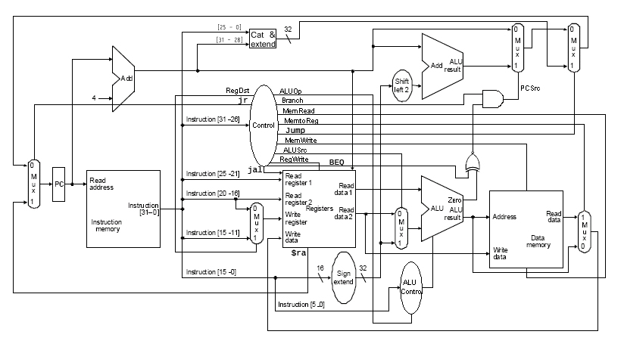
- SINAIS DE CONTROLE

A seguir será apresentada a tabela com valores necessários aos seus respectivos sinais, necessários para o funcionamento correto do datapath apresentado acima. A tabela mostra também os valores dos mesmos em cada uma das instruções suportadas.

- FORMAS DE ONDA NO MULTISIM

A seguir serão apresentados os resultados das operações em forma de onda, sendo estas parte do programa MultiSim, de cada uma das instruções suportadas pelo datapath.

- INSTRUÇÃO AND

- INSTRUÇÃO ADD

- INSTRUÇÃO ADDI

- INSTRUÇÃO SUB

- INSTRUÇÃO SLT

- INSTRUÇÃO SLTI

- INSTRUÇÃO LW

- INSTRUÇÃO SW

- INSTRUÇÃO BEQ

- INSTRUÇÃO BNE

- INSTRUÇÃO J

- INSTRUÇÃO JAL

- INSTRUÇÃO JR

